Проект «Боди –Арт»
Преподаватель Коротина Екатерина Сергеевна.

Актуальность проблемы: Необходимость разнообразить уроки изобразительного искусства.
В настоящее время современному подростку приходится много времени отдавать учебе, приобретению и закреплению новых знаний. Если хочешь быть конкурентно способным человеком, то нужно быть развитым: умственно и физически. А для этого приходится много заниматься не только по школьной программе.
Мой проект направлен на развитие личности ребёнка, расширеннее его кругозора, чтобы он мог мыслить горазда шире предоставляемой программы в школе искусств, и мог применить свои навыки рисования на любом доступном материале, не исключая человеческое тело.
Своеобразие детского творчества заключается в том, что в результате его не создается не какого общественного- значимого продукта, но сам процесс и его результат имеют важное значение для личностного развития человека и являются фундаментом успешной жизнедеятельности в будущем.
Каждый ребенок изначально творец, но потребность в творчестве имеет свойство с течением времени затихать, необходима сознательная целенаправленная помощь тому, чтобы она не гасла, а развивалась. Каждый ребенок имеет право на помощь и адекватное развивающее воздействие извне, ведь общепризнано, что творчеству обучить нельзя. Можно и необходимо создавать на уроках такие условия, благодаря которым, оно проявится у детей, и их творческие способности получат развитие. Учить необходимо не только приемам и операциям, но и способам действия, опробовав которые ребенок подготавливает себя к творчеству в самых разных видах деятельности.
Я считаю очень важным на своих уроках создать условия, которые бы способствовали развитию культуры общения, навыков продуктивного сотрудничества. Только общаясь в коллективе, овладевая способами разносторонней деятельности, учащиеся познают предметы и явления, усваивает нормы общения и поведения.
Коллективная деятельность имеет огромное значение в художественном воспитании учащихся как средство, активизирующее развитие их творческого потенциала. Через коллективную деятельность развивается потребность в эстетическом общении и интерес к изобразительной деятельности. Результат совместного труда, за тот же промежуток времени, превосходит все ожидания. Успех способствует проявлению положительных взаимоотношений со сверстниками, развивает умение сотрудничать, взаимодействовать, договариваться, принимать чужую точку зрения, отстаивать свою позицию, понимать и ценить творчество других.
В условиях школы искусств очень много времени и уроков просвещенно на развитие творческих способностей, но они все загнанны в определённые рамки. Учащиеся могут творить но с подачи учителя, не всегда это может в полной мере раскрыть внутренний мир учащихся его мироощущения. Знание есть но надо показать что эти знания могут проявиться в любой области где требуется творчество.

Что мы исследуем?
Мы изучаем творчество боди-арта, и исследуем когда и с какой целью он появился .
В результате сделанной нами выставки мы наблюдаем и исследуем реакцию современного зрителя на выставку.

Предмет исследования: искусство боди-арта, история возникновения, современное использование этого вида искусств
Объектом исследования: служит как тело модели учащихся, так и его фотографии, муляжи. Композиции создаются по принципу живых картин.

Гипотеза: Продуктивное и разностороннее обучение учащихся школы искусства возможно при изучении не только классических, но и современных направлений в искусстве (боди арт).
Мы думаем, что обыкновенный массовый современный зритель ( в данном случае имеются ввиду те зрители, которые не учились в художественных школах и художественных институтах) готов к восприятию работ по боди- арту и выставок этих работ.
Мы предполагаем это на основании того, что современные зрители живут во время прогресса, привыкли довольно четко и быстро выражать свои мысли ( обычно это связано с ритмом жизни и работы), современные люди умеют коротко и четко выражать свои идеи и воспринимать подобного рода выставки.
Именно поэтому несколько ярких и нестандартных картин будут гораздо понятнее и произведут большее впечатление, на посетителей выставки чем этюдные работы к которым привык глаз.
Цель проекта
Изучив творчество бодиаристов, историю возникновения этого направления а это эпоха мезолита, мы выполняем творческие работы и организуем боди-выставку , на которой приглашенные зрители (учащиеся, учителя, родители), прослушав выступление «искусствоведа» (учащиеся– участник проекта) должны подтвердить или опровергнуть нашу гипотезу.

Задачи проекта:
Изучить и проанализировать творчество боди -арта
Научиться креативно мыслить и проводить креативные фото сессии.
Приобрести новые навыки в изобразительном искусстве.

Методы:
- Наглядные методы. Мы будем смотреть работы и репродукции известных фото моделей и людей занимающимися этим делом не один год. Работа с презентацией.
- Словесные методы. Мы будем готовить в разных формах ( презентация, стихи о временах года, история возникновения, самостоятельный поиск образа, выводы)
- Практические методы. На уроках изобразительного искусства мы будем выполнять творческие работы в стиле боди –арт.
- метод коллективного творчества. Мы будем работать в команде так как на создание образа уходит много времени. Учиться друг у друга и соединять знание каждого в одну целую композицию.

Название проекта: боди-арт «Времена года» « ассоциации цветы».
Мой проект проходил в 4 этапа
- Знакомство с направлением боди-арт, история, просмотр репродукций выбор и обсуждение образа.
2. подготовка сбор атрибутики подбор места продумывание освещение и поз моделей
3 .фотосессия и обработка фотографий
4. проведение и презентация выставки.

Основная часть.
Этап 1.
Собравшись группой из шести человек мы собираемся в субботу после уроков, чтобы поговорить о таком направлении в искусстве, как боди – арт. Рассказ подкреплялся презентацией. После чего был выбран 1 из учеников который согласился в последствии быть ведущим на презентации нашей работы ,рассказав гостям выставки об этом виде искусства. Помимо прослушанного материала ему было необходимо самостоятельно подыскать какую либо информацию.

«Сегодня боди-арт - это форма самовыражения художника, при котором в качестве холста используется человеческое тело. Как правило, обнаженное. Обнаженная натура - это как распахнутая душа. Наступает раскрепощение, свобода, и живая картина для художника, так как учащиеся не совершенно летние естественно мы использовали открытые участки тела-лицо руки спина.
Я думаю, дело в том, что бодиарт как современное искусство берет свое начало с росписи тел древних племен Америки, Африки и Азии, для них, правда, это имело религиозное значение. Так древние люди защищали себя от злых духов. Нам, хоть мы и не верим в духов, но инстинктивно хочется украсить чем-то. Поэтому рисунки на теле так захватывают и привлекают...
Раньше художники наносили жирный грим на тело девушки, потом это тело опускали на лист бумаги, и получался отпечаток. После эти картины оформляли в рамы.
Так вот, чем разрисовывали тела раньше, неизвестно, но сегодня рисуют обычно специальным гримом…
Художники рисуют на моделях все, что угодно. Один вот такой художник «надевал» на моделей платья. Он накладывал на их тела застежку-молнию, потом все обмазывал, кроме этой самой «молнии», акриловой краской, ждал, пока краска высохнет, а затем демонстративно снимал платье. Красиво, а главное необычно, сам платье создал, сам и снял».

Была подборка фотографий известных фотографов и художников таких как Крейг Трйси
Просмотрели лучшие работы за 2012 год.
Мною поставлены цели какую работу необходимо будет провести. Тематика работ. Далее параллельно изучая фотографии близкие к нашим темам, решаем задачу как будет выглядеть то или иное время года. Подбор фото моделей похожих по типажу к определенному времени года.

Этап 2,3
Этапы 2 и 3 мы проводили совместно.
В день у нас получалось выполнить 1 модель на это по времени у нас уходила часа 3.
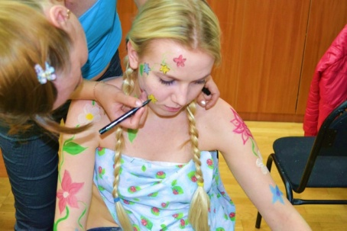
Учащиеся делились, кто то готовил место для съемок, другие делали причёску, следующие красили ,а кто то подготавливал аппаратуру. Весь процесс проходил очень увлечено, с огромным энтузиазмом, юмором, обстановка была очень доброжелательна и ребята очень сдружились за время проведения проекта.
Всего у нас ушло 2 месяца на подготовку выставки так как собирались мы по субботам в свободное от учёбы время. Несмотря на внеучебную деятельность явка была сто процентной.
Все атрибуты, подбор тканей, косметика, фотоаппарат было найдено учащимися самостоятельно путем общих обсуждений.

Этап 4.
На этом этапе учащиеся подготовили материал с которым будут выступать, слайды с краткой историей, совместно мы подготовили презентацию того как у нас проходила работа.
Работы были вывешены в актовом зале приглашены были учащиеся шклы, педагоги, родители участвующих в проекте.
Как выставка воспринялась приглашенным зрителям?
Современный зритель с большим интересом восторгом рассматривали наши работы, кто то просил ребят провести им фото сессию. Мы остались очень довольны прошедший выставкой.
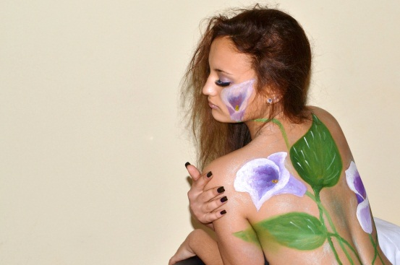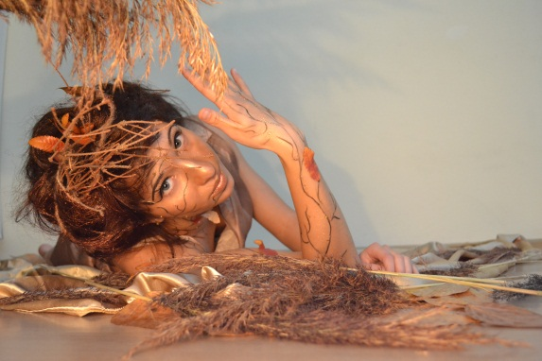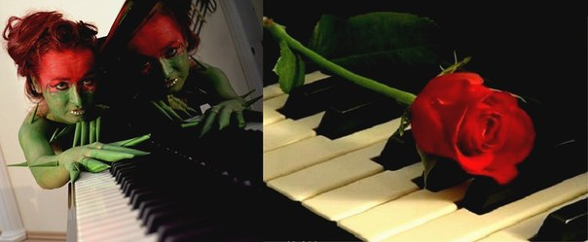
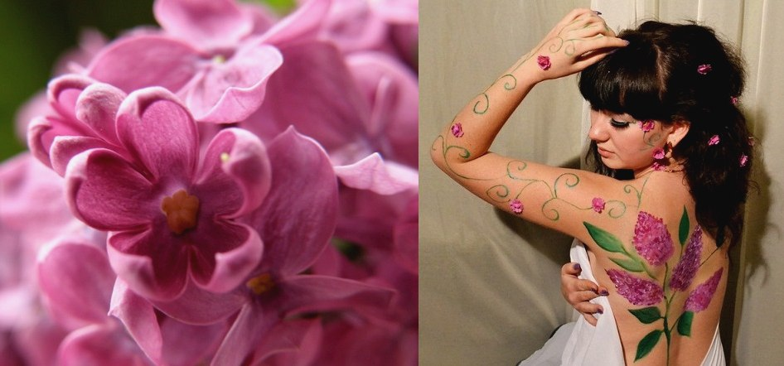
В результате наших исследований наша гипотеза подтвердилась учащиеся получили опыт и расширили свой кругозор. Неподготовленный зритель к такому творчеству принял наши работы с воодушевлением и энтузиазмом.

Отчёт.
Наблюдая за детьми, увлечёнными коллективной работой замечаю, что каждый ребёнок чувствует свою значимость и важность в общем деле, значимость личного вклада в результат совместной деятельности. Метод коллективного творчества ставит ученика в позицию активного деятеля, раскрывает его потенциальные возможности, развивает его личное своеобразие, стимулирует поиск новых знаний.

Использование метода проектов в образовательном процессе ведет к переориентации учебного процесса на разнообразные виды самостоятельной деятельности учащихся, на приоритет деятельности исследовательского, поискового, творческого характера. Проект боди – арт для учащегося – возможность максимального раскрытия своего творческого потенциала, возможность проявить свои способности, приложить знания, принести пользу и показать публично достигнутый результат.
Проектная деятельность используется мной преимущественно при организации внеурочной деятельности с высокомотивированными учащимися.
Метод проектов всегда предполагает решение какой-то проблемы. Решение проблемы предусматривает: – с одной стороны, использование совокупности разнообразных методов, средств обучения, – а с другой, необходимость интегрирования знаний, умений; применения знания из различных областей науки, техники, искусства.
С чем учащиеся усешно справились- а это именно сделали постановку, приминили навыки рисования на тело, обработали фото с использованием программ фото шоп, сделали снимки профессиональным фотоопаратом и получили опыт при работе с ним.

.
Поставленные задачи нам помогли достигнуть цели и подтвердить гипотезу.

Используемая литература
1 Егоров Р.И. «Боди Арт» Москва 2006г.
3Свободная Интернет энциклопедия «ВИКИПЕДИЯ»
4 И.Исаев, А.Бертнев «Боди Арт. Люди в красках» Эстерна, М., 2005г.
6 Интернет энциклопедия «Кругосвет»
http://www.adme.ru/hudozhniki-i-art-proekty/shedevry-bodi-arta-452555/

